# ค้นหาโครงการได้ตามเงื่อนไข

## เข้าหน้าจอ โครงการที่ผ่านการพิจารณาจากรัฐสภา

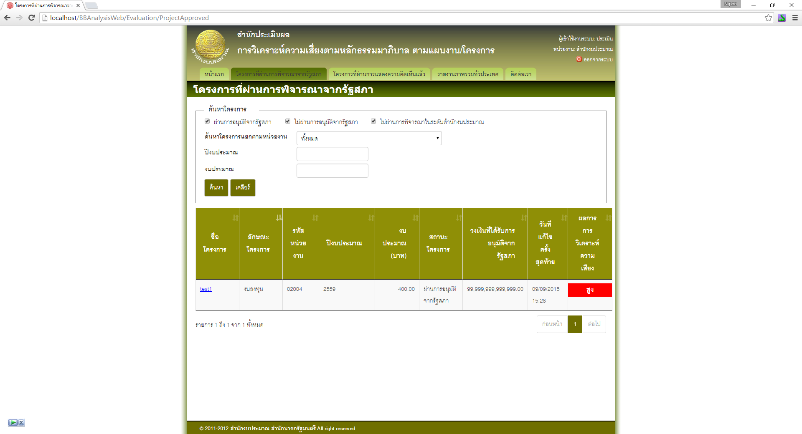

## ค้นหาโครงการได้ตามเงื่อนไข

* จากข้อ 1 เลือกเงื่อนไขในการค้นหา แล้วกดค้นหา

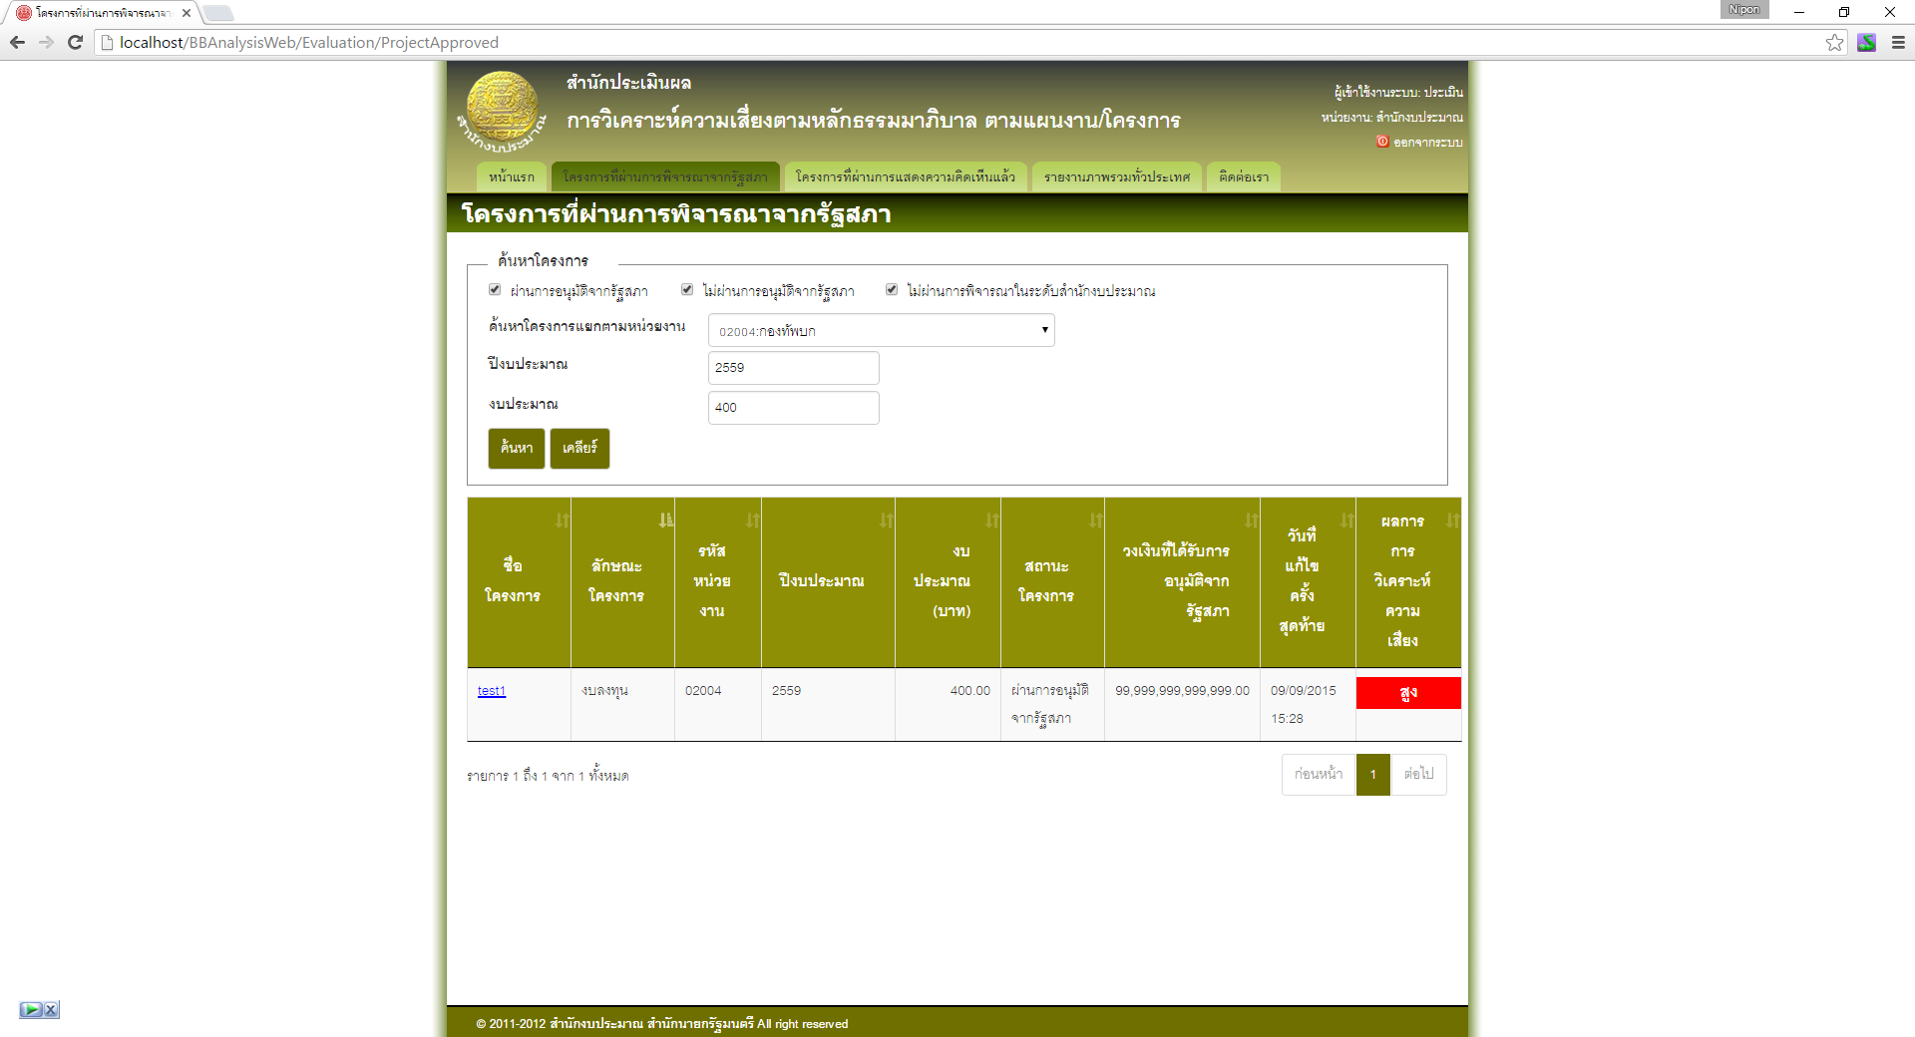

แสดงข้อมูลตามเงื่อนไขในการค้นหา

